ИНИСТЕРСТВО НАУКИ И ВЫСШЕГО ОБРАЗОВАНИЯ РОССИЙСКОЙ ФЕДЕРАЦИИ

ФЕДЕРАЛЬНОЕ ГОСУДАРСТВЕННОЕ АВТОНОМНОЕ ОБРАЗОВАТЕЛЬНОЕ УЧРЕЖДЕНИЕ ВЫСШЕГО ОБРАЗОВАНИЯ

«МОСКОВСКИЙ ПОЛИТЕХНИЧЕСКИЙ УНИВЕРСИТЕТ»

(МОСКОВСКИЙ ПОЛИТЕХ)

«РАСЧЁТ РЕДУКТОРА»

Курсовой проект по дисциплине «Компьютерное проектирование деталей машин»

по направлению 09.03.01 Информатика и вычислительная техника

Образовательная программа (профиль)

«Интеграция и программирование в САПР»

Студент: Губанов Владимир Алексеевич

группа: 211-324

Преподаватель: Толстиков А.В., к.т.н.

Москва, 2023

# ЗАДАНИЕ

Имеются исходные данные: кинематическая схема привода (Рисунок 1), тяговое усиление на цепи, скорость движения цепи, диаметр барабана, вид передачи, срок службы привода. Используя представленную информацию, спроектировать редуктор. Вариант 10-4.

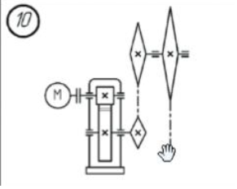

Рисунок 1- Кинематическая схема привода

Нагрузка — постоянная;

Вид передач — не реверсивные;

Срок службы привода — 10 лет при работе в одну смену;

Срок службы подшипников — 20000 часов;

Диаметр барабана — D = 0.4м

Тяговое усилие на цепи — F = 6 кН

Скорость движения цепи — v = 0.9 м/c

Оглавление

ЗАДАНИЕ 1

Кинематический расчет 3

Расчет закрытой передачи 7

Расчет открытой передачи 12

Расчет и конструирование валов 15

Компановка 23

Лира 24

Расчет на жесткость тихоходного вала 26

Inventor 27

СПИСОК ИСТОЧНИКОВ 31

# Кинематический расчет

Выбор электродвигателя

Общий КПД привода  = произведению частных КПД:



КПД закрытой передачи (цилиндрического редуктора)



КПД открытой передачи (цепной)



КПД муфты



КПД одной пары подшипников качения



Требуемая мощность электродвигателя:

кВт

()

где  - мощность на валу рабочего органа привода, кВт

Требуемая частота вращения вала электродвигателя:



 - возможное среднее рекомендуемое передаточное число привода:









В соответствии с требуемой мощностью электродвигателя -  и требуемой частотой вращения вала - электродвигателя выбираем по таблице электродвигатель АИР132S8

АИР160S8

Исполнение - IM1081

Мощность - 7.5 кВт

Частота вращения - 727 об/мин

=2.2

Диаметр вала - мм

Определение общего передаточного числа  привода и разбивка его между отдельными ступенями

При известных характеристиках электродвигателя общее передаточное число:



(рад/c)



Также:

Делаем вывод:

Передаточное число закрытой передачи



= 



Передаточное число открытой передачи



Определение угловых скоростей валов привода

Угловая скорость первого вала - (рад/c)

Угловая скорость второго вала - (рад/c)

Угловая скорость третьего вала - (рад/c) = 

Определение частот вращения валов













Определение мощностей на валах привода









Определение вращающих моментов на валах привода 









Анализ результатов кинематического расчета привода

 =    = 

 =  

 =    = 

  = 

# Расчет закрытой передачи

Вращающий момент :

 

 

Угловая скорость:





Частота вращения:





Передаточное число:



Выбор материала зубчатых колес, назначение упрочняющей обработки и определение допускаемых напряжений

Определяем размеры заготовок:









Материал колеса: сталь 45Л, литье, термообработка - нормализация, диаметр заготовки: свыше 300 мм

Твердость 

Предел прочности 

Предел текучести 

Допускаемое контактное напряжение для зубчатого колеса



Допускаемое напряжение изгиба для зубчатого колеса





Материал: Сталь 40, прокат,







Термообработка - улучшение

Допускаемое контактное напряжение для зубчатого колеса



Допускаемое напряжение изгиба для зубчатого колеса







Коэффициент нагрузки 

Коэффициент ширины колеса по межосевому расстоянию









Нормальный модуль зацепления

округлим до 1.25







Суммарное число зубьев шестерни и колеса













Расхождение

%







Проверка



Диаметры окружностей и выступов

Диаметры окружностей впадин









Определим ширину зубчатых колес









Проверочный расчёт





- 8 степеней точности









Проверим условие прочности





<10%

Условие выполнено













<







Определим коэффициент нагрузки





МПа

<







Определяем окружные силы





Определяем радиальные силы





Определим силы нормального давления





# Расчет открытой передачи

Исходные данные

T на меньшей звездочке

T на большей звездочке





Частота вращения ведущей звездочки

Частота вращения ведомой звездочки





Мощность на ведущей звездочке

Мощность на ведомой звездочке





Передаточное число открытой цепной передачи















<3%























Выбор цепи роликовой однорядной



















Проверим условие обеспечения износостойкости цепи

При шаге цепи мм -> 





















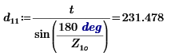

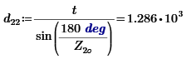











Проверка коэффициента запаса прочности

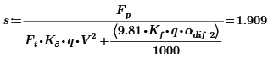







Определение силы, действующие на валы





# Расчет и конструирование валов

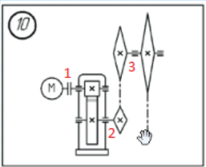

На схеме видно, вал 1 - быстроходный; вал 2 - тихоходный

Быстроходный вал



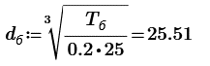

АИР160S8

Исполнение - IM1081

Мощность - 7.5 кВт

Частота вращения - 727 об/мин

=2.2

Диаметр вала - мм





Ближайшее значение по таблице:

 

Диаметр под подшипник . мм

Диаметр заплечика примем мм

Зацепление через шпонку, шестерня отдельная деталь мм





Подшипники ГОСТ 8338-75 309

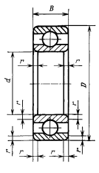













Длина участка под правым подшипником



Рисунок 4 - Конструкция подшипника

Тихоходный вал

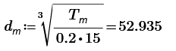



Примем  мм мм















Подшипник ГОСТ 8338-75 312













Длина участка вала под ступицу



Длина участка вала под подшипник



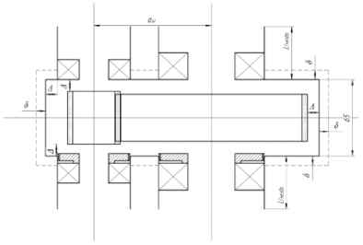

Рисунок 5 - Схема компоновки

Выбор подшипников в КОМПАС-3D

Для быстроходного вала

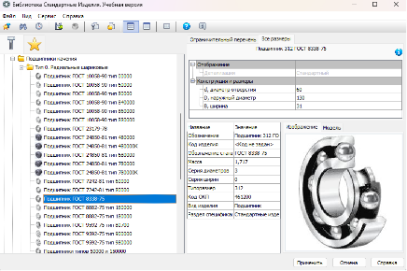

Для тихоходного вала

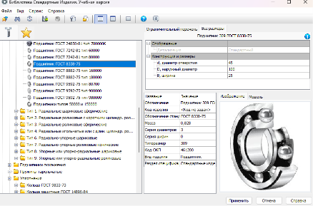

Расчет зубчатого колеса

Параметры

Значения





























Выбор шпонок

Шпонка для зубчатого колеса, соединение с зубчатым колесом

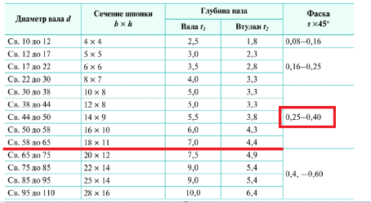

Шпонка для шестерни, соединение с шестерней

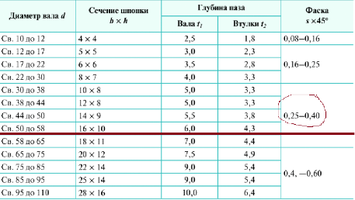

Корпус редуктора

Диаметр фундаментальных болтов

Толщина стенки редуктора







Диаметр болтов у подшипников



Диаметр болтов на фланце корпуса

Диаметр штифтов





Длина подшипниковых гнезд:

Окружная скорость







Крышки торцевые(накладные)

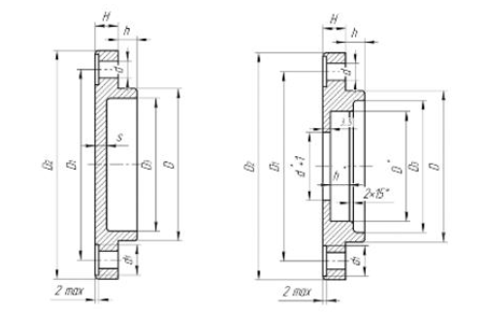

Рисунок 7 - Конструкция торцевых (накладных) крышек

Крышки быстроходного вала



















- от 5 до 30





Крышки для тихоходного вала



















- от 5 до 30





# Компановка

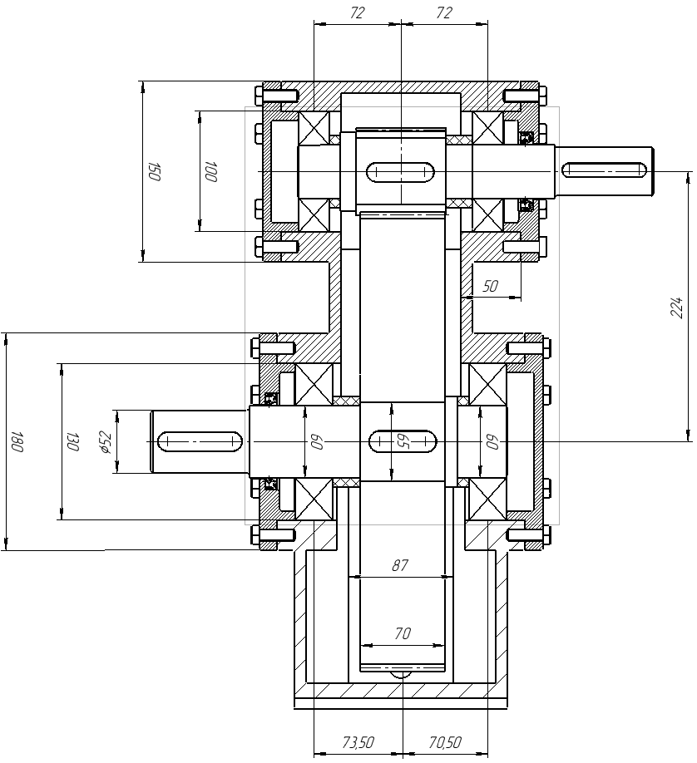

Рисунок 8 – Компоновка редуктора

# Лира

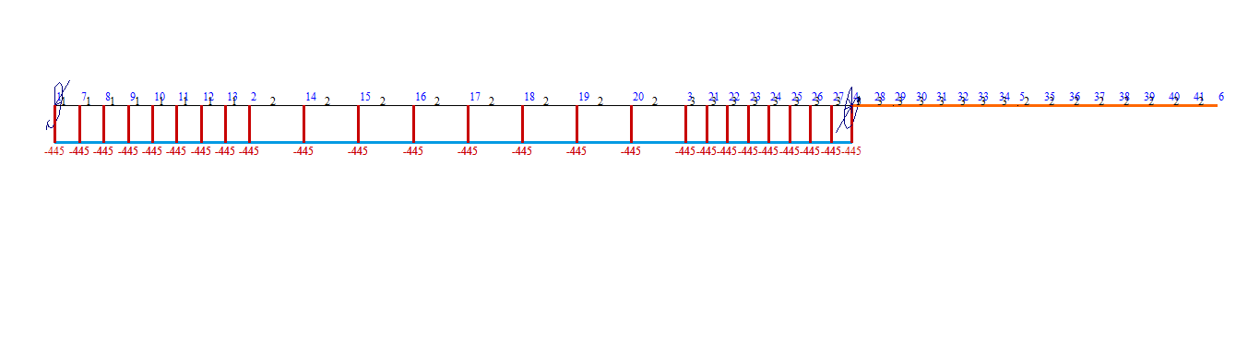

Рисунок 9 – Эпюра Mx

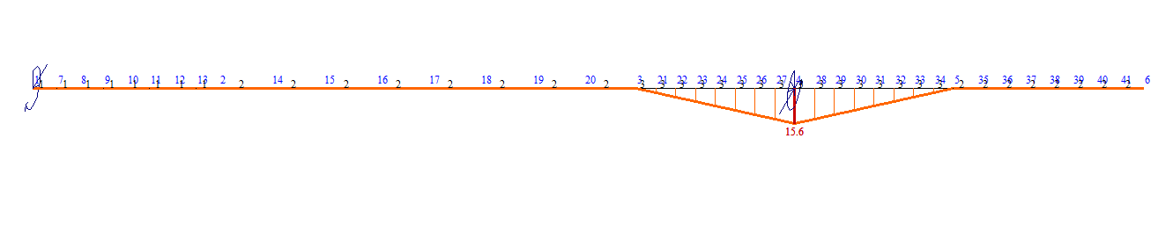

Рисунок 10 – Эпюра My

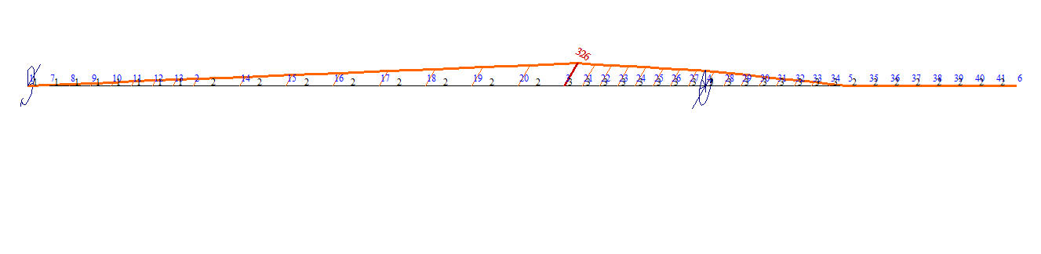

Рисунок 11 – Эпюра Mz

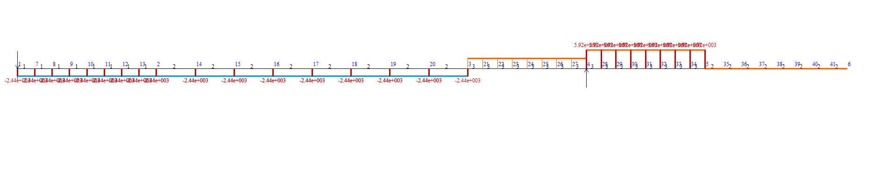

Рисунок 12 – Эпюра Qy

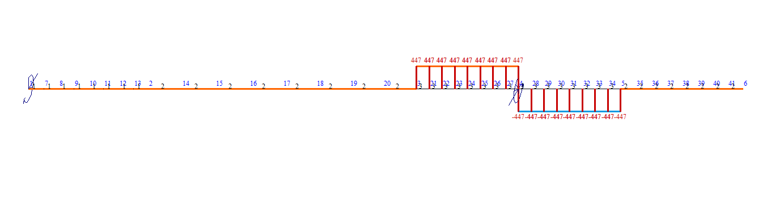

Рисунок 13 – Эпюра Qz

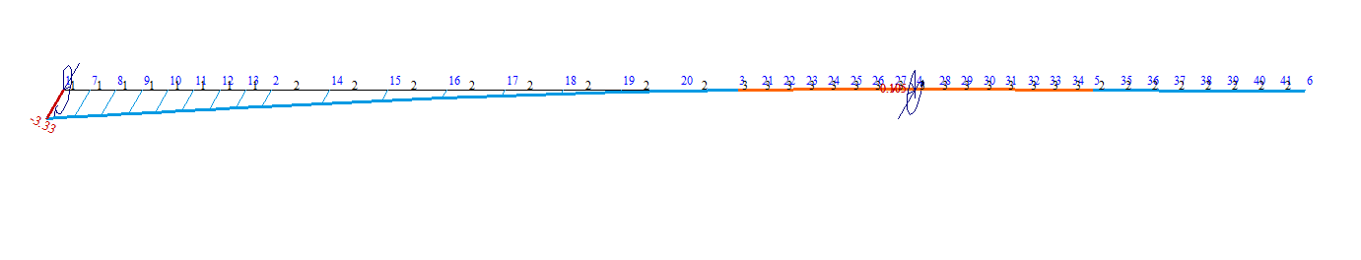

Рисунок 14 – Эпюра fy

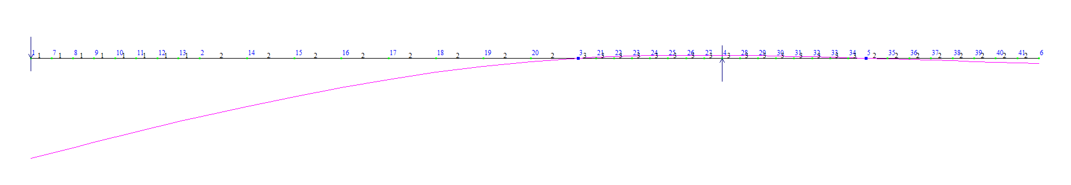

Рисунок 15 – Эпюра перемещений

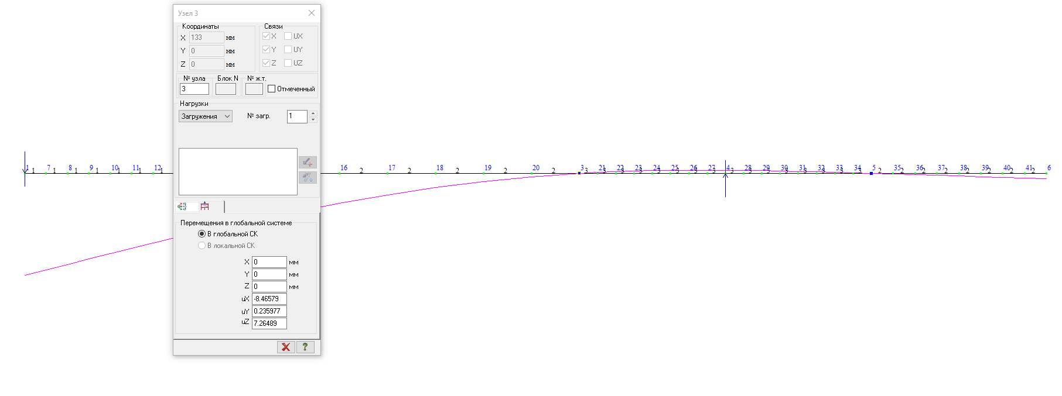

Рисунок 16 – Эпюра перемещений на левой опоре

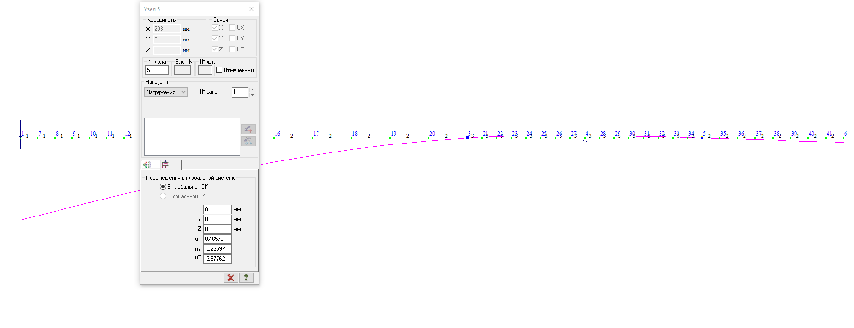

Рисунок 17 – Эпюра перемещений на правой опоре

# Расчет на жесткость тихоходного вала







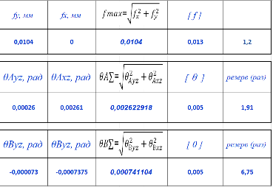

По расчетам был получен диаметр  меньше , что удовлетворяет условию.

По расчетам в инвенторе максимальное напряжение - 31 в 6.77 раз меньше максимального допустимого напряжения для стали - 210.

# Inventor

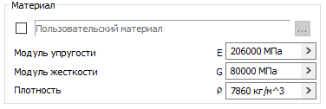

Рисунок 18 – Параметры при расчете

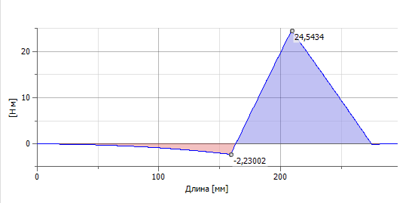

Рисунок 19 – Эпюра My

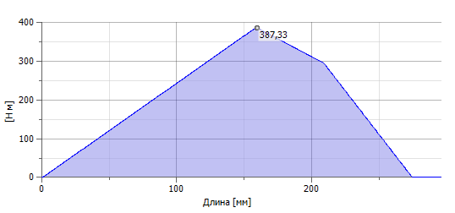

Рисунок 20 – Эпюра Mz

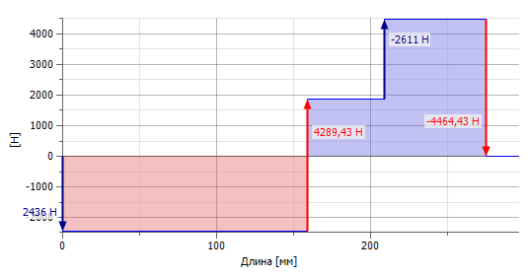

Рисунок 21 – Эпюро Qy

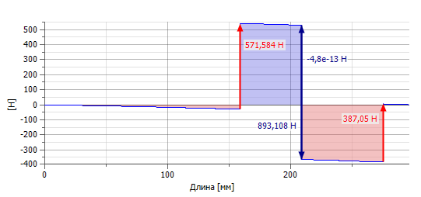

Рисунок 22 – Эпюра Qz

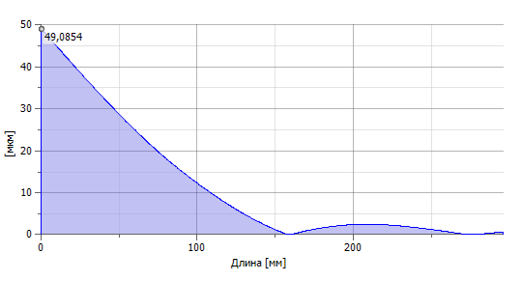

Рисунок 23 – Эпюра fy

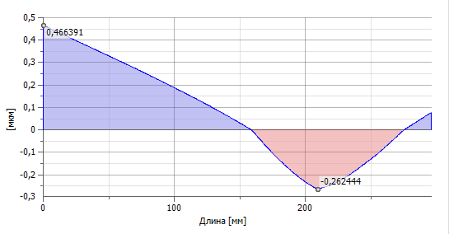

Рисунок 24 – Эпюра fz

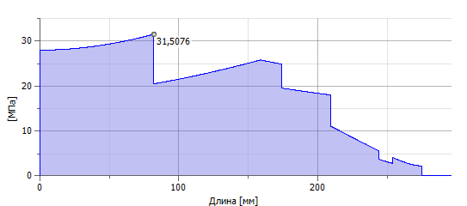

Рисунок 25 – Эпюра приведенного напряжения

# СПИСОК ИСТОЧНИКОВ

1. Чернавский, С. А. Курсовое проектирование деталей машин: учеб. пособие / С. А. Чернавский, К. Н. Боков, И. М. Чернин и др. - 3-е изд., перераб. и доп. - М.: ИНФРА-М, 2014. - 414 с.; ил. ISBN978-5-16-004336-4.

2. Дунаев, П. Ф. Конструирование узлов и деталей машин: учеб. пособие для студ. техн. спец. вузов / П. Ф. Дунаев, О. П. Леликов. - 8-е изд., перераб. и доп. М.: Издательский центр «Академия», 2004. - 496 с. ISBN5- 7695-1041-2.

3. Дунаев П. Ф. Детали машин. Курсовое проектирование: учеб. пособие для машиностроит. спец. учреждений среднего профессионального образования / П. Ф. Дунаев, О. П. Леликов. - 5-с издание, дополн. - М.: Машиностроение, 2004. - 560 с., ил. ISBN5-217-03253-7

4. Шейнблит, А. Е. Курсовое проектирование деталей машин: учеб. пособие. Изд-е 2-е. перераб. и дополн. - Калининград: Янтар. сказ, 2002. - 454 с.: ил., черт. - Б. ц.

5. Цехнович, Л. И. Атлас конструкций редукторов: учеб. пособие для технических вузов / Л. И. Цехнович, И. П. Петриченко. - 2-е изд., перераб. и доп. - Киев.: Вища школа, 1990. - 150 с.: ил. ISBN5-11-002156-2.

6. Решетов, Д. Н. Детали машин: Атлас конструкций: учеб. пособие для студентов машиностроительных специальностей вузов. В 2-х ч. / Б. А. Байков, В. Н. Богачев, А. В. Буланже и др.: Под общ. ред. д-ра техн. наук проф. Д. Н. Решетова. - 5-е изд. перераб. и доп. - М.: Машиностроение, 1992. - 352 с.: ил. ISBN5-217-01507-1.

7. Курмаз, Л. В. Детали машин. Проектирование: справочное учебнометодическое пособие / Л. В. Курмаз, А. Т. Скойбеда. - 2-е изд., испр.: - М.: Высш. Шк., 2005. -- 309 с.: ил. ISBN5-06-004806-3.